2.pielikums
Uzaicinājumam „Mācību līdzekļu
piegāde Daugavpils Centra
vidusskolas pirmsskolas programmu
īstenošanas vietu vajadzībām”

TIRGUS IZPĒTE
publisko iepirkumu likumā nereglamentētajam iepirkumam
„Mācību līdzekļu piegāde Daugavpils Centra vidusskolas pirmsskolas programmu īstenošanas vietu vajadzībām”
Iepirkuma identifikācijas Nr. DCV 2024/3
TEHNISKĀ SPECIFIKĀCIJA

1.daļa ATTĪSTOŠĀS SPĒLES
N.p.k. | Nosaukums | Apraksts | Plānotais eksemplāru skaits  Malu iela 7 | Plānotais eksemplāru skaits Vienības iela 36 a | Plānotais eksemplāru skaits Stadiona iela 6 | Cena par vienību EUR ar PVN
1. | Augļi ar savienojumu (13 gb.) | 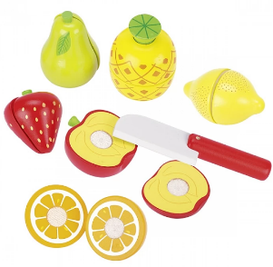  Augļi ar velkro savienojumu, kas satur to kopā. Komplektā 13 gb. Piemērots bērniem no 3 gadu vecuma. | 1
2. | Leļļu ratiņi | 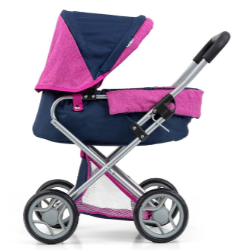  Bērnu ratiņu izmēri:  garums: 50 cm.  platums: 38 cm  augstums: 70 cm  roktura garums: garums: 30 cm  augstums no zemes līdz rokturim: 68 cm | 3
3. | DIPLO Lieli Celtniecības Plastmasas Bloki Bērniem | 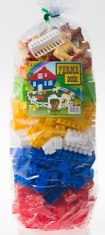  DIPLO Lieli Celtniecības Plastmasas Bloki Bērniem, 292 gb.  IZMĒRI:  Lielākais bloks: 8,5 cm x 3 cm x 3 cm  Mazākais bloks: 3 cm x 3 cm x 3 cm | 1 | 1
4. | Kustīgais alfabēts | 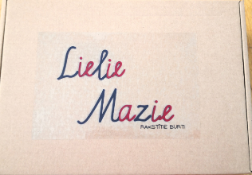  Komplektā ietilpst -  53 gb. mazie koka burti,  22 gb. lielie koka burti,  garumzīmes, mīkstinājuma zīmes, punkti.  Minimālais augstums burtiem - mazajiem 4 cm, lielajiem 9 cm. | 1
5. | 8 toņu ksilofons "Krāsas" | 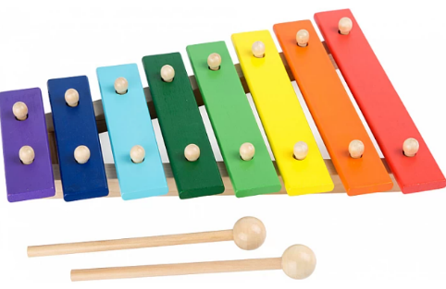  Ksilofons (23 x 31 x 5 cm) izgatavots no kvalitatīva koka un izturīga metāla. Tas var radīt 8 dažādus toņus. Komplektā ietilpst 2 koka vālītes. | 2 | 1
6. | Koka sorteris "Geometric Maze Stacker" | 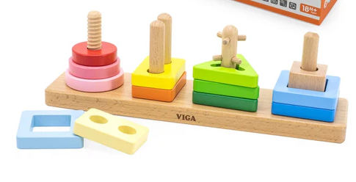 | 1 | 1
7. | Koka sorteris "Apkārtējā pasaule" | 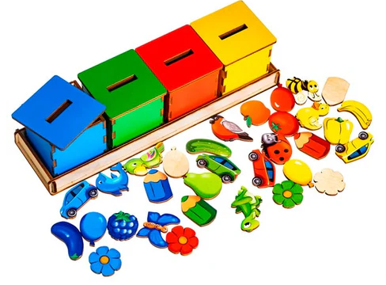 | 1 | 1
8. | Sorteris "Dzīvnieki" | 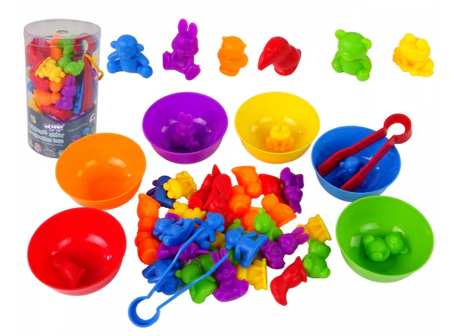 | 1 | 1
9. | Koka piramīda "Tornis" (12) | 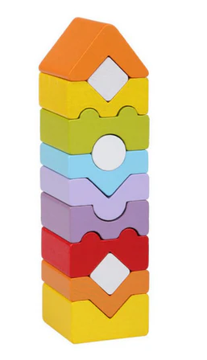  Komplekts sastāv no 12 detaļām, kuras ir jāsaliek viena uz otras tādā secībā, lai tornītis nekrīt. | 2
10. | Mīksts metamais kauliņš lielā izmērā | 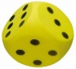  Mīkstā rotaļlieta ,,Metamais kauliņš” John Putu 15X15 | 2
11. | Metamais kauliņš ar kabatiņām | 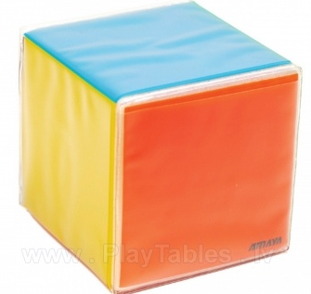  Mīksta pildījuma metamais kauliņš ar PVC pārklājumu. Katrā kuba malā ir caurspīdīga kabatiņa, lai ievietotu punktu skaitīšanas kartiņas vai uzdevumus. Izmērs: 10 x 10 x 10 cm | 1
12. | Magnētiskie mācību kluči (38 elem.) | 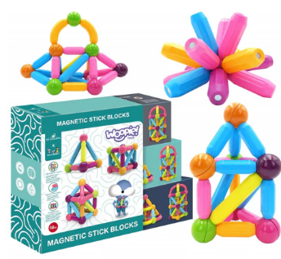  Komplektā:  - 9 metāla bumbiņas;  - 29 dažādu krāsu klucīši. | 1 | 2
13. | Magnētiskais konstruktors Magical Magnet 158 gab. | 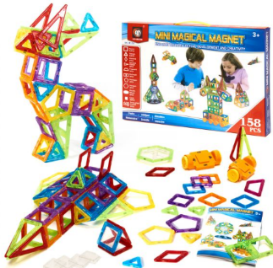  Komplektā ir 158 elementi, starp kuriem jūs atradīsiet:  6 asis ar riteņiem  panorāmas rata pamatne (8 gab.)  Instrukcija ar paraugiem, kurus varat izveidot  Krāsaini bloki ar magnētiem  - 36 kvadrāti  - 40 vienādmalu trijstūri  - 4 trapeces  - 2 sešstūri  - 6 piecstūri  - 36 plastmasas kvadrāti bloku pildīšanai |  | 3
14. | Salmu konstruktors, 238 daļas | 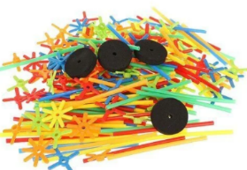 |  | 1
15. | Koka kluču komplekts "Emocijas" | 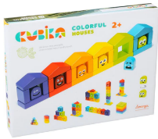  Konstruktoram ir kluči ar sejiņām ar dažādām emocijām, komplektā 30elementi | 1
16. | Matemātiskie svari "Fun Frog Balance" | 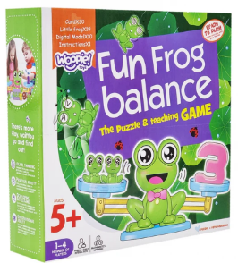  Varžu skaits un ciparu svars ir vienādi. Svaru izmērs: 34 x 9.5 x 8 cm. | 1 | 1
17. | Koka mozaīka "Dzīvnieku pasaulē" | 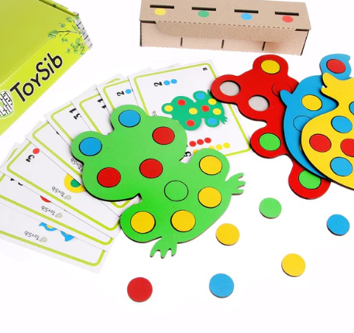 | 1 | 2
18. | Koka piramīda-sorteris | 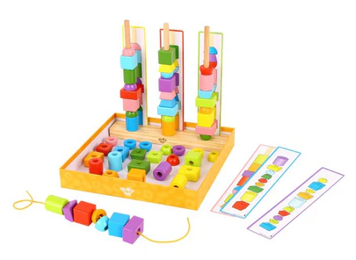  Komplektā ir 68 elementi. | 1
19. | Veramās koka rotaļlietas "Ābele, koks, tauriņš" | 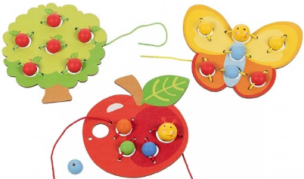 | 1 | 1
20. | Rotaļu kases aparāts ar naudu | 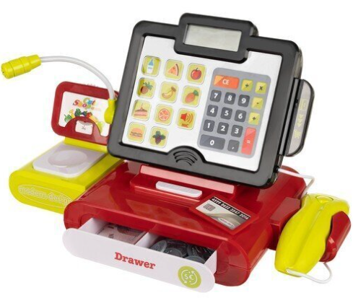 |  | 2
21. | Koka puzle-sorteris "Learning Shapes" | 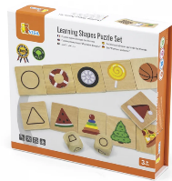 | 1 | 1
22. | Lomu komplekts "Dakters" | 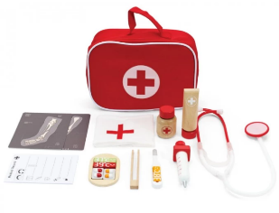 | 1 | 1
23. | Friziera komplekts ar fēnu | 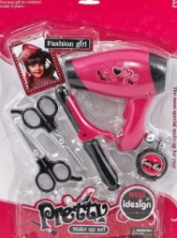 | 1
24. | Dārzeņu un augļu komplekts spaiņos | 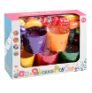  Krāsains komplekts ar dažādiem augļiem un dārzeņiem. Komplektā esošie spainīši ir tādā pašā krāsā kā augļiem/dārzeņiem un tiem ir nosaukumi, bērnam dārzeņus un augļus vajadzēs pieskaņot atbilstošajiem spaiņiem.  Komplektā ietilpst: Augļi, dārzeņi, spaiņi |  | 1
25. | Lelle - jaundzimušais Lovely Doll | 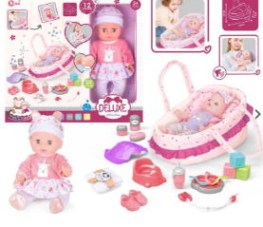  Lelles augstums 36 cm. | 2 | 4
26. | Rotaļu virtuves piederumi, trauki žāvētājā | 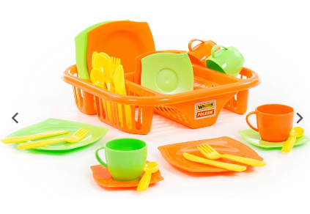 | 1 | 1
27. | Kinētiskās smiltis, brūnas 2,5 kg | 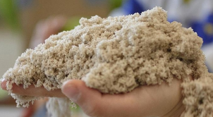 |  | 3
28. | Puzle "Kas notiek?" | 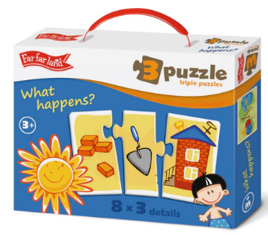  Komplektā 24 puzles detaļas. | 1 | 1
29. | Kluči |   Lieli plastmasas kluči. Elementu skaits komplektā var atšķirties no 20 līdz 36 gab |  | 1
30. | Trakā krāsu puzles spēle | 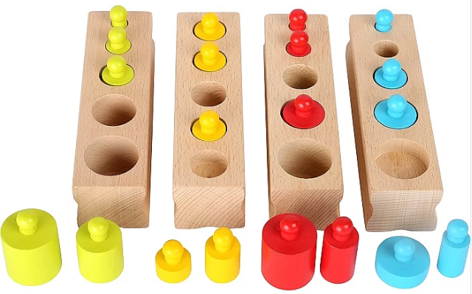 |  | 1
31. | LEGO Education Coding Express komplekts | 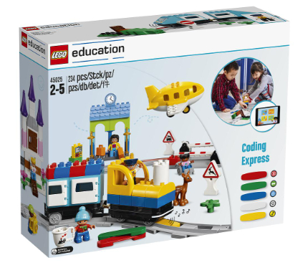  Šajā komplektā ietilpst 234 LEGO® DUPLO® klucīši, ieskaitot Push & Go vilcienu ar gaismām, skaņām, motoru un krāsu sensoru. Tas mijiedarbojas ar pieciem krāsainiem darbību klucīšiem un diviem dzelzceļa slēdžiem. | 1

2.daļa MĀCĪBU LĪDZEKĻI PĒTĪŠANAI UN EKSPERIMENTĒŠANAI
N.p.k. | Nosaukums | Apraksts | Plānotais eksemplāru skaits  Malu iela 7 | Plānotais eksemplāru skaits Vienības iela 36 a | Plānotais eksemplāru skaits Stadiona iela 6 | Cena par vienību EUR ar PVN
1. | Smilšu pulksteņi (5 gb.) | 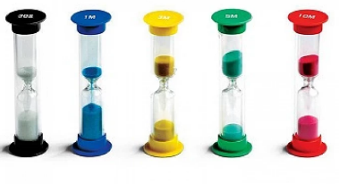  Komplektā ietilpst 5 dažādi smilšu pulksteņi (L 9 cm) ar dažādiem laikiem: 10 minūtes (sarkans), 5 minūtes (zaļš), 3 minūtes (dzeltens), 1 minūte (zils), 30 sekundes (melns) |  | 1
2. | Plastmasas pincetes (12 gb) | 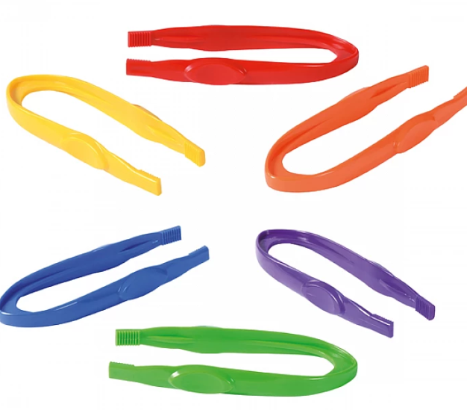 |  | 1
3. | Lielas pipetes ar statīvu | 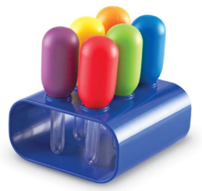 |  | 1
4. | Chemistry Lab 150 experiments Ķīmijas laboratorija | 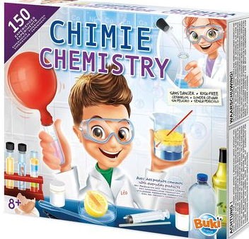 | 1 | 1
5. | Lupas - komplekts | 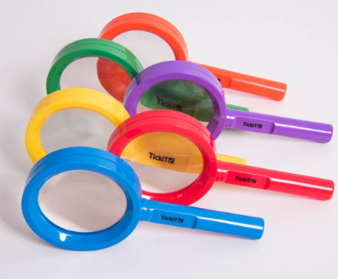  Lupa ar 3x palielinājumu. Komplektā ietilpst 6 lupas. Materiāls: plastmasas korpuss, stikla lupa. Izmērs: garums 162 x diametrs 80mm. | 3

3. daļa MĀCĪBU TEHNISKIE LĪDZEKĻI
N.p.k. | Nosaukums | Apraksts | Plānotais eksemplāru skaits  Malu iela 7 | Plānotais eksemplāru skaits Vienības iela 36 a | Plānotais eksemplāru skaits Stadiona iela 6 | Cena par vienību EUR ar PVN
1. | Photon robots izglītībai | 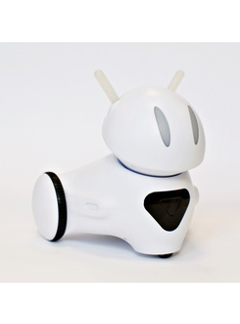  Tehniskie parametri  Izmērs: 172 x 190 x 170 mm  Svars: Aptuveni 750 g  Iebūvēts 2600 mAh Li-Ion akumulators ar darbības laiku līdz 8 stundām  Uzlāde caur iebūvētu microUSB pieslēgvietu  Bezvadu savienojamība caur Bluetooth Smart 4.0 Low Energy  Komplektācija  Photon robots, microUSB kabelis, īsā lietošanas instrukcija, piekļuve bezmaksas mobilajām lietotnēm. |  | 1
2. | Photon robota komplekts ar vadības paneli | 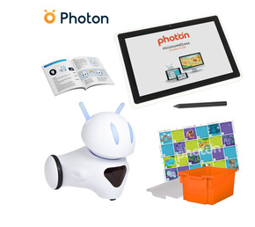  Photon robota pamata komplektā Latvijas pirmsskolas izglītības iestādēm ietilpst:  - Photon robots,  - Photon robota vadības panelis ir ar 10,1” skārienvadības ekrānu, kamerām, pasīvu irbuli, skaļruņiem un mikrofonu, *  - Photon nodarbību paklājs,  - ērta darba uzsākšanas pamācība latviešu valodā,  - kā arī Gratnells F25 kaste ar vāku robota, palīglīdzekļu un robota vadības planšetdatora glabāšanai. |  |  | 1
3. | Interaktīvs robots Bubble | 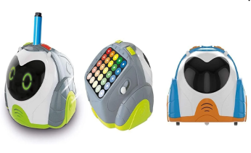  Bubble ir jauns viedais robots, kas intuitīvi un jautri iepazīstina bērnu ar kodēšanu, izmantojot zīmēšanu.  Komplektā ir kartes, kas palīdzēs jums veikt sākotnējās programmēšanas darbības. | 1
4. | Runājošo punktu komplekts | 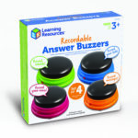  Ietver ierakstāmus skaņas zummerus 4 dažādās krāsās un aktivitāšu ceļvedi.  Katras ierīces diametrs ir 9cm | 1

4. daļa GALDA SPĒLES
N.p.k. | Nosaukums | Apraksts | Plānotais eksemplāru skaits  Malu iela 7 | Plānotais eksemplāru skaits Vienības iela 36 a | Plānotais eksemplāru skaits Stadiona iela 6 | Cena par vienību EUR ar PVN
1. | Spēle BO Mācīsimies lasīt | 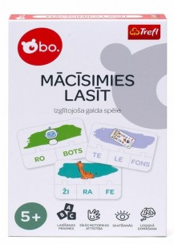  komplektā ietilpst 24 puzles gabaliņi ar divu zilbju vārdiem, 24 puzles gabaliņi ar trīszilbju vārdiem, instrukcija. |  | 1
2. | Spēle Mācīsimies burtus un vārdus | 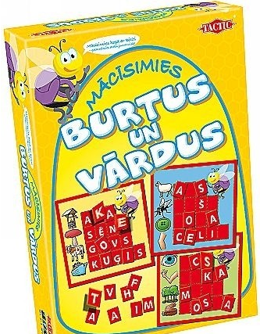  Ietilpst 4 aizraujošas spēles: Bitītes burtu spēle; ABC kāpuriņš; Vārdu sacīkstes; Pīp! | 1 | 1
3. | Izglītojošā galda spēle "Pulkstenis" | 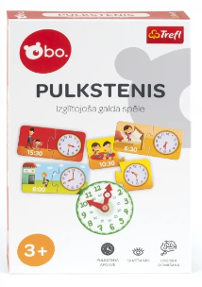 |  | 1
4. | Pāru puzle "Burtiņi" | 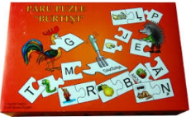 |  | 2
5. | Puzle “Cipari” | 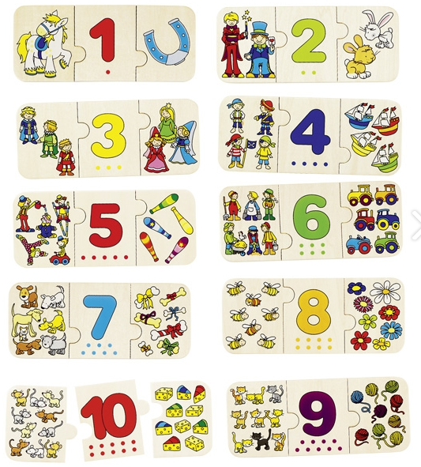 |  | 2
6. | Planet |  |  | 1
7. | Izglītojoša spēle Clementoni, Ceļu satiksmes noteikumi un zīmes LV | 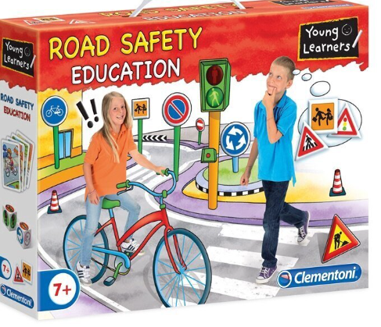 |  | 1

5.daļa SPORTA INVENTĀRS
N.p.k. | Nosaukums | Apraksts | Plānotais eksemplāru skaits  Malu iela 7 | Plānotais eksemplāru skaits Vienības iela 36 a | Plānotais eksemplāru skaits Stadiona iela 6 | Cena par vienību EUR ar PVN
1. | Bērnu futbola bumba | 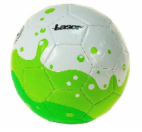  Produkta attēlam ir ilustratīva nozīme un tas ir kā piemērs. | 2
2. | Sniega ragavas | 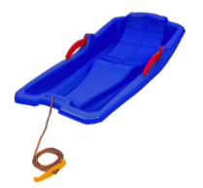  Ragavu izmērs 80 cm x 43 cm | 5
3. | Futbola treniņu mērķis | 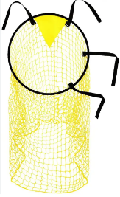  Riņķa diametrs 43.5 cm, tīkla augstums 71 cm | 2
4. | Konuss sporta treniņiem | 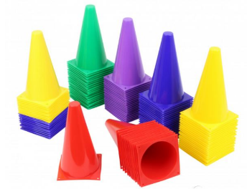 | 6
5. | Boulings "Vardes" | 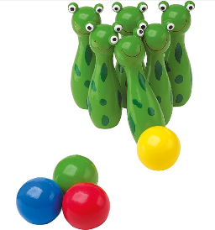  Izmērs: 11 cm, Ø apm. 3 cm | 2
6. | Aktivitātes riņķi | 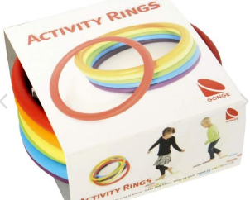  Komplektā: 6 krāsaini riņķi  izgatavoti no mīkstas mākslīgās gumijas | 1
7. | Bērnu sporta riņķis | 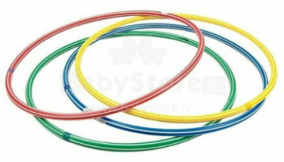  Bērnu plastmasas sporta riņķis, 50 cm diametrs. |  | 10
6.daļa ĀRA ROTAĻLIETAS
N.p.k. | Nosaukums | Apraksts | Plānotais eksemplāru skaits  Malu iela 7 | Plānotais eksemplāru skaits Vienības iela 36 a | Plānotais eksemplāru skaits Stadiona iela 6 | Cena par vienību EUR ar PVN
1. | Bērnu ķerra | 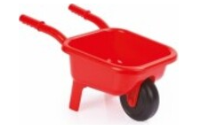  Ķerras izmērs 23x51x27 cm | 7 | 3
2. | Bērnu koka slota ar dabīgiem sariem (90 cm) | 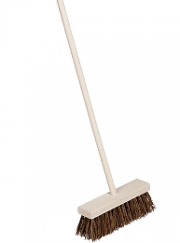  Rotaļu slota (90 cm) bērniem ļaus iesaistīties apkārtnes uzkopšanas darbos. Izgatavota no koka un dabīgajiem sariem. | 11 | 5
3. | Sniega lāpsta bērniem, Atom, 78 cm | 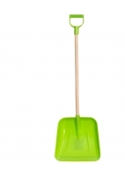  Kvalitatīva sniega lāpsta. Piemērota gan rotaļām, gan īstai sniega tīrīšanai.  Lāpsta izturīga pret bojājumiem. Veidota no augstas kvalitātes plastmasa un koka. Viegli satvert, kātam ir rokturis. | 10 | 10
4. | Rotaļu grābeklis | 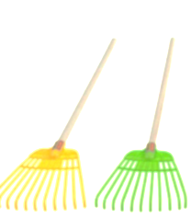  Grābeklis plastmasas ar koka kātu. Kāta garums no 79 cm līdz 99 cm |  | 10
5. | Vējdzirnavas | 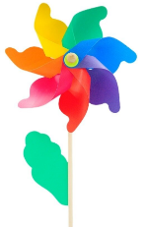  Plastmasas ar koka rokturi. Vējdzirnavu garums 45 cm. |  | 12
7.daļa DARBA BURTNĪCAS
N.p.k. | Autors, nosaukums, izdevējiestāde | Plānotais eksemplāru skaits  Malu iela 7 | Plānotais eksemplāru skaits Stadiona iela 6 | Plānotais eksemplāru skaits Vienības iela 36 a | Cena par vienību EUR ar PVN
1. | Dzērve I. “Sākam mācīties! Skaitļi un figūras!” darba lapas, Izdevniecība “Lielvārds” | 43 | 27 | 52
2. | Dzērve I. “Sākam mācīties! Risini!” darba lapas, Izdevniecība “Lielvārds” | 30 | 22 | 35
3. | Bauma V. “Rakstu burtus”. Darba burtnīca pirmsskolas vecuma bērniem, Izdevniecība Kuma | 30 | 27 | 51
4. | Rācene S., Žučkova A. “ Saki ABC!" darba burtnīca, Izdevniecība RaKa | 13
5. | Putre I. “Rakstīšanas vingrinājumi” Treniņburtnīca 5 gadi , Izdevniecība Zvaigzne ABC | 43 | 27 | 51
6. | Akmene L., Alševska M. “Burti. Es rakstu. 6 gadi”, Izdevniecība Zvaigzne ABC | 30 | 22 | 35
7. | Putre I.“Burti un vārdi”. Treniņburtnīca. 6 gadi, Izdevniecība Zvaigzne ABC | 30 | 22 | 35
8. | Matemātika mazuļiem, Skaitļi 1-10, uzdevumu burtnīca bērnu attīstībai 4-5 gadi, 1.daļa , SIA “Kors N” | 5
9. | Matemātika mazuļiem, Skaitļi 1-10, uzdevumu burtnīca bērnu attīstībai 4-5 gadi, 2.daļa , SIA “Kors N” | 5

8. daļa MĀCĪBU LĪDZEKĻI
N.p.k. | Autors, nosaukums, izdevējiestāde | Plānotais eksemplāru skaits  Malu iela 7 | Plānotais eksemplāru skaits Stadiona iela 6 | Plānotais eksemplāru skaits Vienības iela 36 a | Cena par vienību EUR ar PVN
1. | Ieva Strelevica “Es mācos lasīt”, Zvaigzne ABC | 1
2. | Zaiga Cītule “Mums kopā izdosies” 1 daļa, RaKa | 1
3. | Zaiga Cītule “Mums kopā izdosies” 2 daļa, RaKa | 1
4. | Zaiga Cītule “Mums kopā izdosies” 3 daļa, RaKa | 1
5. | Zaiga Cītule “Mums kopā izdosies” 4 daļa, RaKa | 1
6. | Ausma Buivide “Mācīsimies kopā” , RaKa | 1
7. | Esi gudrinieks! Laukos, Zvaigzne ABC | 1
8. | Latvju tautastērpi. Krāso! Izzini! Iepazīsti!, Zvaigzne ABC | 1 | 1
9. | Aīda Rancāne “Saules gads. Ziemassvētki”, Zvaigzne ABC |  | 1
10. | Kādēļ? Kāpēc? Kā tā? Palīdzēt, dalīties un sadzīvot ar citiem  Izdevniecība Madris |  |  | 1
11. | Kādēļ? Kāpēc? Kā tā? Eksperimentēt un atklāt, Izdevniecība Madris |  |  | 1
12. | “Kādēļ? Kāpēc? Kā tā? Iepazīstam mežu, Izdevniecība Madris |  |  | 1
13. | Kādēļ? Kāpēc? Kā tā? Nobijušies, dusmīgi, laimīgi, Izdevniecība Madris |  |  | 1
14. | Kādēļ? Kāpēc? Kā tā? Drīz es atkal būšu vesels, Izdevniecība Madris |  |  | 1
15. | Kādēļ? Kāpēc? Kā tā? Iepazīstam savu ķermeni, Izdevniecība Madris |  |  | 1
16. | Dropa K. “Kāpēc? Kādēļ? Kā tā? Ko darām pavasarī?", Izdevniecība Madris |  |  | 1
17. | Dropa K. “Kāpēc? Kādēļ? Kā tā? Ko darām vasarā?", Izdevniecība Madris |  |  | 1
18. | Dropa K. “Kāpēc? Kādēļ? Kā tā? Ko darām rudenī?", Izdevniecība Madris |  |  | 1
19. | Dropa K. “Kāpēc? Kādēļ? Kā tā? Ko darām ziemā?", Izdevniecība Madris |  |  | 1
20. | Dropa K. “Kāpēc? Kādēļ? Kā tā? Kad iestājas tumsa", Izdevniecība Madris |  | 1 | 1
21. | Lielā grāmata mazajiem, Zvaigzne ABC |  |  | 2
22. | Vilnis Purēns “Brīnumainās skaitļu kartītes”, RaKa | 1 | 1
23. | Anspoka Z. “Sākam mācīties!” darba burtnīca. Pirmā daļa, Lielvārds | 1
24. | Anspoka Z. “Sākam mācīties!” darba burtnīca. Otrā daļa, Lielvārds | 1
25. | Anspoka Z. “Sākam mācīties!” darba burtnīca. Trešā daļa, Lielvārds | 1
26. | I.Miltiņa, Z.Skribanovska “Saistītās runas sekmēšana”, Raka |  | 2
27. | A.Baumane. Veiklais bilžu burtotājs, Zvaigzne ABC | 4
28. | Bumbiere D. Līdzskaņu spēles (ar pielikumu) 1.daļa, RaKa | 3
29. | Bumbiere D. Līdzskaņu spēles (ar pielikumu) 2.daļa, RaKa | 3
30. | Bumbiere D. Līdzskaņu spēles (ar pielikumu) 3.daļa, RaKa | 3
31. | Bumbiere D. Burtu paslēpes, RaKa | 4
32. | Bumbiere D. Patskaņu un divskaņu spēles, RaKa | 4
33. | Bumbiere D. “Prievārdi”, RaKa | 1 | 1 | 1
34. | Līdaka J. “ Es dzīvoju R(l)īgā. Kā iemācīt izrunāt R? 1. grāmata”, RaKa | 1
35. | Līdaka J. “ Es dzīvoju R(l)īgā. Kā iemācīt izrunāt R? 2. grāmata”, RaKa | 2 | 1 | 1
36. | Selemons Paltanavičs “Iepazīsti dzīvniekus”, Zvaigzne ABC |  | 1
37. | “Iepazīsti! Sīkas būtnes”, Zvaigzne ABC |  | 1
38. | “Iepazīsti! Daba”, Zvaigzne ABC |  | 1
39. | “Mani pirmie vārdi. DZĪVNIEKI. Skati un tausti”, Zvaigzne ABC |  | 1
40. | “Mani pirmie vārdi. MĀJĀS .Skati un tausti”, Zvaigzne ABC |  | 1
41. | “Manas mīļākās pasakas”, Zvaigzne ABC |  | 1
42. | Tonijs Volfs “Mana pirmā grāmatiņa. Arlabunakti!”, Zvaigzne ABC |  | 1
43. | Mūū Lodziņu grāmata, Atver un izpēti, Egmont Latvija |  | 1
44. | Lodziņu grāmata 123, Egmont Latvija |  | 1
45. | Mana bilžu vārdnīciņa “Kas tas ir? Pirmie vārdi” , Zvaigzne ABC |  | 1
46. | Mana bilžu vārdnīciņa “Kas tas ir? Transports” , Zvaigzne ABC |  | 1
47. | Kristīne Jacino “Kur rodas saldējums?” , Zvaigzne ABC | 1 | 1 | 1
48. | Kristīne Jacino “Kur rodas piens?” , Zvaigzne ABC |  |  | 1
49. | Džena Grīna “Koku noslēpumi” , Zvaigzne ABC |  | 1
50. | Kikas Mikas enciklopēdija. Vēlos noskaidrot: Kāpēc? Daba, Cilvēks, Es un pasaule, Māksla, sports, zinātne, Latvija , Zvaigzne ABC |  | 1
51. | Keitija Deinsa “Izzini Planētu zeme” , Zvaigzne ABC |  | 1
52. | Skani mana grāmatiņa! Ziemassvētki, Zvaigzne ABC |  | 1
53. | Heiki Ernits “Izgudrotāju ciema Ziemassvētki” , Zvaigzne ABC |  | 1
54. | Dangole Kandrotiene “Sniegavīri un pazudušie deguni” , Zvaigzne ABC |  | 1 | 1
55. | Dangole Kandrotiene “Tuks mācās dalīties” , Zvaigzne ABC |  | 1
56. | Aksels Šeflers “Supertārps” , Zvaigzne ABC |  | 1
57. | “Pelēns Peksis. Lielā grāmata” , Zvaigzne ABC |  | 1
58. | Kas te dzīvo? Iepazīst Latvijas dabu, Zvaigzne ABC |  |  | 1
59. | Keitija Deinsa “Vai mēs varam palīdzēt bitēm?” , Zvaigzne ABC |  |  | 1
60. | “Pelēns Peksis negrib ēst” , Zvaigzne ABC |  |  | 1
61. | Zanna Deividsone “Tīģerīši mācās uzvesties pie galda” , Zvaigzne ABC |  |  | 1
62. | Dz. Rinkule-Zemzare “Kikerigī” , Zvaigzne ABC |  |  | 1
63. | Vilis Plūdonis “Zaķīšu pirtiņa” , Zvaigzne ABC | 1 |  | 1
64. | Gundega Sēja “Mana un tava Latvija” , Zvaigzne ABC |  |  | 1
65. | Gunta Medne “Oto visu grib darīt PATS” , Zvaigzne ABC |  |  | 1
66. | Gunta Medne “Oto negrib ēst dārzeņus” , Zvaigzne ABC |  |  | 1
67. | Oksana Brūvere, Indra Rasmane, Ieva Gintere “Kustību alfabēts (ar pielikumu)”, RaKa | 1
68. | “Kikas Mikas enciklopēdija. Vēlos iepazīt sevi un pasauli” | 1 |  | 1
69. | Anna Baumane “Vingrinājumi un diktāti pareizas runas un rakstības veidošanai” | 1
70. | Agrita Tauriņa “Vēro, vērtē, rīkojies”, RaKa | 4
71. | Viktorija Saldava – Reice u.c., Gudrā ābece, RaKa | 4
72. | Viktorija Saldava – Reice u.c., Gudrā ābece lasāmgrāmata, RaKa | 4
73. | Viktorija Saldava – Reice u.c., Gudrā ābece darba burtnīca, RaKa | 4
74. | Viktorija Saldava – Reice u.c., Gudrā ābece skolotāja grāmata, RaKa | 4
75. | Ināra Antiņa “Minamās mīklas”, RaKa | 2
76. | Kustīgās bildītes: Dzīvnieki. Spēle, Zvaigzne ABC |  | 1
77. | Kustīgās bildītes: Mašīnas. Spēle, Zvaigzne ABC |  | 1
78. | Ilona Bakše, Ieva Zalepugaite “Mārīte Punktīte smaida un spēlējas”, Latvijas mediji 2021 | 1
79. | Kā bruņurupucēns Buksis iemācījās dalīties ar citiem, Zvaigzne ABC | 1
80. | Kā vardulēns Viksis iemācījās cienīt citus, Zvaigzne ABC | 1
81. | Kā pūcīte Punga iemācījās palīdzēt citiem, Zvaigzne ABC | 1
82. | Sāku mācīties! 2-3 gadi Gudras grāmatas gudriem bērniem, Zvaigzne ABC | 1
83. | Cepu, cepu kukulīti. Latviešu tautasdziesmas, skaitāmpanti un pasakas, Zvaigzne ABC
84. | Tero Mielonens "Pasaules pētnieki", Latvijas Mediji | 1
85. | Zane Zusta "Toto atkož noslēpumu", Zvaigzne ABC | 1
86. | Rikikī piedzīvojumi, Zvaigzne ABC | 1
87. | Rasa Dmuhovskiene “Skudriņa Kāpēcīte” 1.grāmata, Latvijas mediji | 1 |  | 1
88. | Rasa Dmuhovskiene “Skudriņa Kāpēcīte” 2.grāmata, Latvijas mediji | 1 |  | 1
89. | Rasa Dmuhovskiene “Skudriņa Kāpēcīte” 3.grāmata, Latvijas mediji | 1 |  | 1
90. | Rasa Dmuhovskiene “Skudriņa Kāpēcīte” 4.grāmata, Latvijas mediji | 1 |  | 1
91. | Rasa Dmuhovskiene “Skudriņa Kāpēcīte” 5.grāmata, Latvijas mediji | 1 |  | 1
92. | Pasakas un mīklas par dzīvniekiem. 4-6 gadi, Zvaigzne ABC |  |  | 1
93. | Glaudāmgrāmatiņa “Dzīvnieki lauku sētā”, Zvaigzne ABC |  |  | 1
94. | Inita Zēriete “Pasakas par gadalaikiem”, Avots |  |  | 1
95. | “KOKO un RIKO pēta burtus (uzlīmes un uzdevumi)”, Zvaigzne ABC |  |  | 1
96. | “KOKO un RIKO pēta skaitļus (uzlīmes un uzdevumi), Zvaigzne ABC |  |  | 1
97. | Ketija Deinesa “Izzini laikapstākļus un klimatu” , Zvaigzne ABC |  |  | 1
98. | Baiba Brice “Skaņu pasakas un ritma rotaļas”, Zvaigzne ABC |  |  | 1
99. | Pasakas un mīklas. 4-6 gadi, Zvaigzne ABC |  |  | 1
100. | Margarita Stāraste “Burtu pasakas”, Zvaigzne ABC | 1 |  | 1
101. | Latviešu tautas pasaku izlase, Pasaku kamoliņš, Zvaigzne ABC | 1
102. | L.Reiniks, V.Reinika “Ričijs Rū rīko koncertu. Lasi. Dziedi. Krāso” (grāmata+CD) | 1 |  | 1
103. | Agnija Barto “Rotaļlieta”, Zvaigzne ABC |  |  | 1
104. | Aksels Šeflers “Pīps un Pūzija. Jaunais draugs”, Zvaigzne ABC | 1 |  | 1
105. | Aksels Šeflers “Pīps un Pūzija. Ziemassvētku Eglīte”, Zvaigzne ABC | 1 |  | 1
106. | Māris Rungulis “Olu skola”, Zvaigzne ABC | 1 |  | 1
107. | Ruta Svaža “Sniegavīrs palīgs”, Zvaigzne ABC |  |  | 1
108. | Ilmārs Ziemanis “Gadalaiki”, Zvaigzne ABC |  |  | 1
109. | Es mācos lasīt. Dakteris Lācis, Zvaigzne ABC |  |  | 1
110. | Sveiks, sunīt! Binga stāstu grāmata, Zvaigzne ABC | 1
111. | Bing. Dill-la- linng! BUM! Skanīgā Binga grāmata, Zvaigzne ABC | 1
112. | Četri gadalaiki ar Bingu, Zvaigzne ABC | 1 | 1 | 1
113. | Binga guļamstāstiņi, Zvaigzne ABC | 1 | 1
114. | Lielais slidkalniņš. Binga stāstu grāmata, Zvaigzne ABC | 1
115. | Daiga Čerikova, Olga Žuravļova “SPĒLĒJOS UN MĀCOS kopā ar pelēnu Ēci un kaķēnu Brenci”, Madris | 1
116. | Melānija Džoise ZĪĻUKS. Dabas stāsti, Madris | 2
117. | Emīlija Marjutina TIEVA, GARA TĒVA JOSTA, Madris | 1
118. | Vecīša cimdiņš, Zvaigzne ABC | 1
119. | M.Stāraste “Zīļuks”, Zvaigzne ABC | 1
120. | M.Stāraste “Brīnumzemes pasakas”, Zvaigzne ABC | 1
121. | Vladimirs Sutejevs “Zem sēnītes” , Zvaigzne ABC | 2
122. | Vladimirs Sutejevs “Kas teica ņau?”, Zvaigzne ABC | 1
123. | Vladimirs Sutejevs “Kuģītis”, Zvaigzne ABC | 2
124. | Vladimirs Sutejevs “Ābolu maiss”, Zvaigzne ABC | 2
125. | Vladimirs Sutejevs “Bilžu pasakas”, Zvaigzne ABC | 1
126. | Vladimirs Sutejevs “Gailis un krāsas”, Zvaigzne ABC | 1
127. | Brāļi Grimmi” Vilks un septiņi kazlēni”, Zvaigzne ABC | 1
128. | Lina Žutaute “Kika Mika un pasakainais ceļojums”, Zvaigzne ABC | 1
129. | “Kikas Mikas enciklopēdija. Vēlos noskaidrot: kāpēc?”, Zvaigzne ABC | 1
130. | “Kikas Mikas enciklopēdija. Vēlos iepazīt pasaules valstis”, Zvaigzne ABC | 1
131. | Jeļena Skuratova “Labestības mežs. Delfs un viņa komanda”, Zvaigzne ABC | 1
132. | Zelta pasakas, Zvaigzne ABC | 1
133. | Kādā jaukā dienā-- Viktors pie jūras, Egmont Latvija | 1
134. | Es protu lasīt. Sniegbaltīte, Zvaigzne ABC | 1
135. | Es protu lasīt. Pelnrušķīte, Zvaigzne ABC | 1
136. | Erhards Dītls “Sušķi no Šmucciema”, Zvaigzne ABC | 1
137. | Mani jaukie dzīvnieku stāsti, Egmont Latvija | 1
138. | Jautri uzdevumi mazajiem. Meža dzīvnieki, Zvaigzne ABC | 1
139. | Mirdza Bendrupe, Jāzeps Osmanis “Burtu pasakas”, Zvaigzne ABC | 1
140. | Inita Zēriete “Mazais lasītprieks. Zilbīšu grāmata”, Avots | 1
141. | Krūze Makss, Ginters Jakobs “Es lasu ar prieku. Urmels no Ledus laikmeta”, Zvaigzne ABC | 1
142. | Es lasu zilbi... Suns, kaķis un…, Zvaigzne ABC | 1
143. | Es lasu zilbi...Lapsa, vārna un.., Zvaigzne ABC | 1
144. | Sabaga Brita, Kellija Maite “Mazā kamenīte Bumbulīte”, Zvaigzne ABC | 1
145. | Sabīne Bolmane “Mazais Susuriņš iet skolā. Es lasu ar prieku”, Zvaigzne ABC | 1

9. daļa IZDALES MATERIĀLI
N.p.k. | Autors, nosaukums, izdevējiestāde | Plānotais eksemplāru skaits  Malu iela 7 | Plānotais eksemplāru skaits Stadiona iela 6 | Plānotais eksemplāru skaits Vienības iela 36 a | Cena par vienību EUR ar PVN
1. | Mīklu Loto “Mācamies pareizi izrunāt skaņu L” | 1
2. | Mīklu Loto “Mācamies pareizi izrunāt skaņu R” | 1
3. | Attēlu komplekts “Izrunā un ieklausies” (didaktisks materiāls skaņu pareizas izrunas veidošanai) | 1 | 1
4. | “Domino. Rēķini un spēlē!”, Zvaigzne ABC |  | 1
5. | “Spēlējos un mācos. Saskaitīšana un atņemšana 4+” |  | 1
6. | “Spēlējos un mācos. Skaitļi. 52 kartītes”, Zvaigzne ABC |  | 1
7. | Mācies ar brīnumkartītēm ALFABĒTS |  |  | 1
8. | Attēlu kartītes. Skaiti! Grupē! Salīdzini! |  |  | 1
9. | Pretstati. Mācies ar brīnumkartītēm. 30 kartītes ar vārdiem un attēliem |  |  | 1

10. daļa NOŠU IZDEVUMI
N.p.k. | Autors, nosaukums, izdevējiestāde | Plānotais eksemplāru skaits  Malu iela 7 | Plānotais eksemplāru skaits Stadiona iela 6 | Plānotais eksemplāru skaits Vienības iela 36 a | Cena par vienību EUR ar PVN
1. | Mairita Bičuka “Kas tur būs?”, RAKA 2023 | 1 | 1 | 1
2. | Laila Ābola “Saules dārzā dziesmas skan”, RAKA | 1 | 1 | 1
3. | Dz. Ādamsone “Dziedam, smejam, dejojam”, RAKA |  |  | 1
4. | “Ejam rotaļās!” Latviešu tradicionālo rotaļu pamācības ar muzikālo pavadījumu, Upe tuviem un tāliem | 1 |  | 1
5. | Laura Polence “Dziesmas bērniem”, Ausma media |  |  | 1
6. | Laura Polence “Dziesmas bērniem 2”, Ausma media | 1
7. | Gunta Griģe “Muzikālās rotaļas”, RAKA | 1
8. | Anda Dēliņa, Evelīna Dombrovska “ Ar dziesmu sirsniņā” 1.daļa, RAKA | 1
9. | Anda Dēliņa, Evelīna Dombrovska “ Ar dziesmu sirsniņā” 2.daļa, RAKA | 1

Tehnisko specifikāciju sagatavoja:
Daugavpils Centra vidusskolas pirmsskolas izglītības metodiķes K.Volodko-Mitina
V.Baļeva

